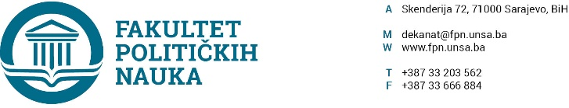
Broj: 01-3-33-1-1/2019
Sarajevo, 03.01.2019.godine

Na osnovu člana 108. Statuta Univerziteta u Sarajevu, a u vezi sa članom 18. Zakona o javnim nabavkama (“Službeni glasnik BiH” broj: 39/14), članom 4. Pravilnika o direktnom sporazumu Fakulteta političkih nauka Univerziteta u Sarajevu br. 02-1-291-17/17 od 11.04.2017. godine i Odlukom o privremenom finansiranju potreba Univerziteta u Sarajevu za period od 01.01.2019. do 31.03.2019. godine, po prethodnoj saglasnosti sekretara, dekan d o n o s i
ODLUKU
o pokretanju postupka javnih nabavki
Član 1.
Pokrenuti postupak javnih nabavki u skladu sa Pravilnikom o postupku dodjele ugovora o uslugama iz Aneksa II dio B Zakona o javnim nabavkama, za sljedeći predmet javnih nabavki:
- Hotelske usluge procijenjene vrijednosti 16.000,00 KM (bez PDV).
Jedinstveni rječnih javnih nabavki (CPV kod) 55100000-1.
Član 2.
Izvor sredstava za finansiranje javnih nabavki iz člana 1. Odluke su vlastiti prihodi I sredstva projekata.
Član 3.
Zadužuju se stručne službe da prikupe odgovarajuće ponude.
Član 4.
Odluka stupa na snagu danom donošenja.
DEKAN
_______________________
Prof.dr. Šaćir Filandra
Dostaviti:
- U spise javnih nabavki;
- http://fpn.unsa.ba/b/javne-nabavke/

